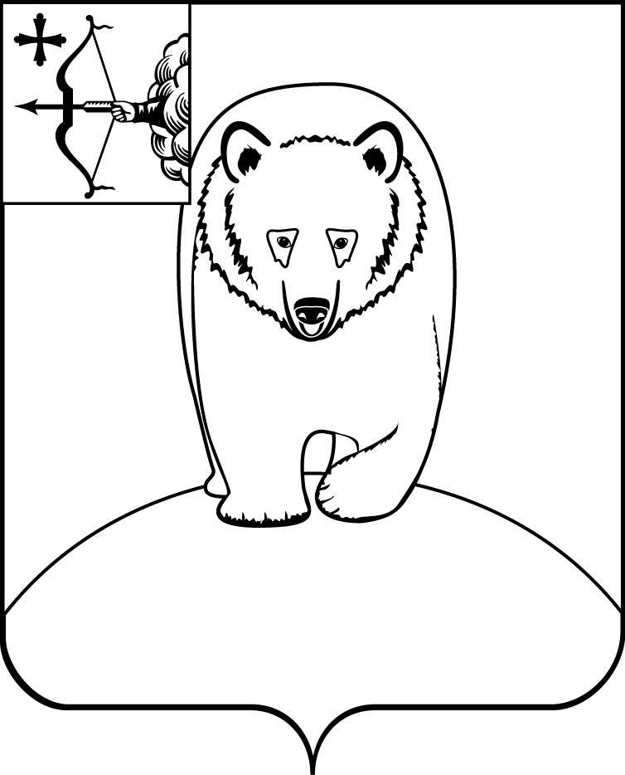

**АДМИНИСТРАЦИЯ АФАНАСЬЕВСКОГО**

**МУНИЦИПАЛЬНОГО ОКРУГА**

**КИРОВСКОЙ ОБЛАСТИ**

**ПОСТАНОВЛЕНИЕ**

**28.01.2025 № 53**

пгт Афанасьево

**О внесении изменений в постановление**

**администрации Афанасьевского**

**муниципального округа**

**от** **30.05.2024 № 220**

В соответствии с Федеральным законом от 06.10.2003 № 131-ФЗ «Об общих принципах организации местного самоуправления в Российской Федерации», постановлением Правительства Кировской области от 20.01.2025 N 17-П «О внесении изменений в постановление Правительства Кировской области от 07.10.2022 N 548-П «О дополнительной социальной поддержке отдельных категорий граждан», администрация Афанасьевского муниципального округа ПОСТАНОВЛЯЕТ:

1. Внести в постановление администрации Афанасьевского муниципального округа Кировской области от 30.05.2024 № 220 «О дополнительных мерах поддержки отдельных категорий граждан» следующие изменения:

1.1. Подпункт 1.1.пункта 1 Постановления после слов «находящихся в отпуске на территории Кировской области», дополнить словами «в том числе в связи с лечением и реабилитацией,».

1.2. После абзаца «участникам специальной военной операции, находящимся в отпуске на территории Кировской области;» дополнить абзацем следующего содержания:

«дополнительные меры социальной поддержки предоставляются участникам военной операции находящимся в отпуске на территории Афанасьевского муниципального округа, в том числе в связи с лечением и реабилитацией, по 31.12.2025 при предъявлении отпускного билета.».

1.3. Часть 1 Постановления дополнить подпунктом 1.5 и 1.6 следующего содержания:

«1.5. Установить для участников специальной военной операции, находящихся в отпуске на территории Афанасьевского муниципального округа, в том числе в связи с лечением и реабилитацией, дополнительную меру социальной поддержки в виде бесплатного посещения указанными участниками специальной военной операции, в том числе совместно с их супругами, концертов, спектаклей, выставок, фестивалей, конкурсов, смотров, проводимых муниципальными учреждениями культуры.».

«1.6. Установить для участников специальной военной операции, находящихся в отпуске на территории Афанасьевского муниципального округа, в том числе в связи с лечением и реабилитацией, дополнительную меру социальной поддержки в виде бесплатного предоставления указанными участниками специальной военной операции, в том числе совместно с их супругами, услуг физкультурно-спортивных организаций, подведомственных органам местного самоуправления».

1.4. Подпункт 2.2 пункта 2 и подпункта 2.4 изложить в новой редакции следующего содержания:

«2.2. Дополнительные меры социальной поддержки, указанные в [подпунктах 1.](https://login.consultant.ru/link/?req=doc&base=RLAW240&n=228054&dst=100006)2 - [1.3 пункта 1](https://login.consultant.ru/link/?req=doc&base=RLAW240&n=228054&dst=100014) настоящего постановления, предоставляются детям участников специальной военной операции по 31.12.2025, но не более чем до дня достижения ими возраста 18 лет.

Дополнительная мера социальной поддержки, указанная в подпункте 1.1. пункта 1 настоящего постановления, предоставляются детям участников специальной военной операции по 31.12.2025, но не более чем до дня достижения ими возраста 18 лет, либо достижения ими возраста 23 лет (для обучающихся по очной форме обучения в расположенных на территории Кировской области образовательных организациях среднего профессионального или высшего образования), либо до дня окончания срока установления инвалидности (для детей старше 18 лет, если они стали инвалидами до достижения ими указанного возраста), супругам и родителям участников специальной военной операции, опекунам (попечителям), воспитывавшим участников специальной военной операции до достижения ими совершеннолетия, по 31.12.2025.».

1.5. Подпункт 2.4 Пункта 2 изложить в новой редакции следующего содержания:

«2.4. Дополнительные меры социальной поддержки, указанные в пункте 1.4 пункта 1 настоящего постановления предоставляются однократно в 2025 году в объеме 10 плотных куб. метров на одно жилое помещение.».

1.6. Пункт 5 дополнить подпунктом 5.1 следующего содержания:

«5.1. Рекомендовать Управлению образования, Управлению культуры администрации Афанасьевского муниципального округа установить:

дополнительные меры социальной поддержки, связанные с предоставлением несовершеннолетним детям участников специальной военной операции бесплатных услуг дополнительного образования в муниципальных образовательных организациях;

дополнительные меры социальной поддержки, связанные с бесплатным посещением несовершеннолетними детьми и родителями участников специальной военной операции, опекунами (попечителями), воспитывавшим участника специальной военной операции до достижения им совершеннолетия, а также участниками специальной военной операции, указанными в пункте 1.6. настоящего постановления, в том числе совместно с их супругами, концертов, спектаклей, выставок, фестивалей, конкурсов, смотров, проводимых муниципальными учреждениями культуры;

дополнительные меры социальной поддержки, связанные с предоставлением несовершеннолетним детям участников специальной военной операции, а также участниками специальной военной операции, указанными в пункте 1.6. настоящего постановления, в том числе совместно с их супругами, бесплатных услуг физкультурно-спортивных организаций, подведомственных органам местного самоуправления муниципальных образований Кировской области.».

2. Контроль за выполнением настоящего постановления возложить на заместителя главы администрации муниципального округа по социальным вопросам.

3. Настоящее постановление вступает в силу с момента его официального опубликования.

|  |  |
| --- | --- |
| Глава Афанасьевского  муниципального округа | Е.М. Белёва |